Trabajo Practico N·2
Nombre: Camila Alonso
Espacio curricular: Laboratorio de informática
Curso: 1·A
Profesor/a: Andrea Gómez

1: ¿Que es el ENTORNO de un programa?
El escritorio, que es la pantalla que ve después de iniciar la sesión en Windows, es una de las características más importantes del equipo. El escritorio puede contener
Accesos directos a los programas, documentos, carpetas e, incluso, impresoras que utilice con más frecuencia

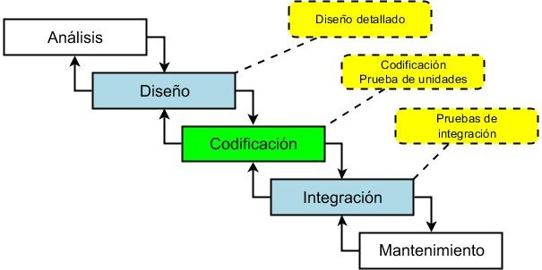
  - 2: Cúales son los elementos del entorno?

- . El hardware (CPU, impresora y otros dispositivos periféricos)
- El sistema operativo.
- Las aplicaciones (programas que realizan tareas y actividades diversas: procesadores, bases de datos, hojas de cálculo, juegos...)
- Los usuarios
. 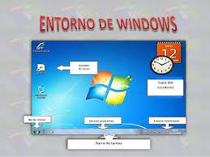
3: ¿Qué es el sistema operativo?
Un sistema operativo es el software o programa más importante que se ejecuta en un computador, nos permite usarlo y darle órdenes para que haga lo que necesitamos. 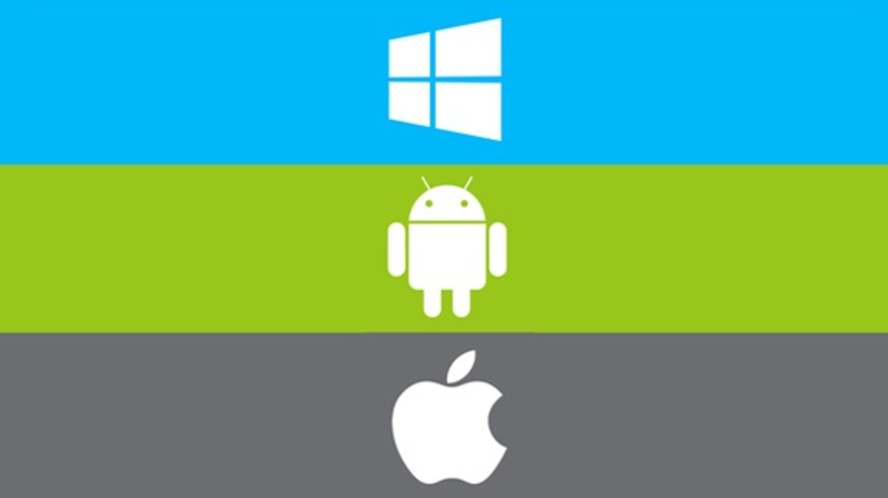

- 4: Explique las características c/u de los elementos del escritorio de Windows
- Interfaz de usuario gráfica (mayor información y más asequible).
- Multitarea (permite ejecutar varias aplicaciones al mismo tiempo).
- Posibilidad de integrar recursos multimedia (textos, imagen y sonido).
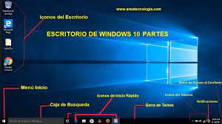
2)_
¿Que es un archivo?explica los tipos de archivo
Éstos son los ejecutables y los no ejecutables o archivos de datos. La diferencia fundamental entre ellos es que los primeros están creados para funcionar por si mismos y los segundos almacenan información que tendrá que ser utilizada con ayuda de algún programa
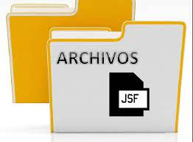

¿cuales son las extenciones mas caracteristicas de archivos?
- De texto: txt, doc, docx, etc.
- De imagen: jpg, gif, bmp, png, etc.
- De vídeo: avi, mp4, mpeg, mwv, etc.
- De ejecución o del sistema: exe, bat, dll, sys, etc.
- De audio: mp3, wav, wma, etc.
- De archivo comprimido: zip, rar, tar, etc.
- De lectura: pdf, epub, azw, ibook, etc.
¿Qué son las carpetas? Una carpeta es un objeto que se utiliza para agrupar y proteger papeles sueltos. Las carpetas de archivo consisten generalmente en una lámina de cartón gruesa doblada por la mitad con una superficie superior a la de un papel

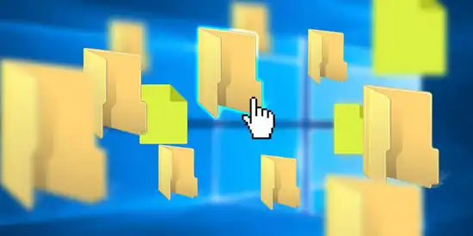

¿En que consiste el portapapeles?
El Office portapapeles almacena texto y gráficos que copia o corta desde cualquier lugar y le permite pegar los elementos almacenados en cualquier otro archivo Office archivo. Esta es la manera en que funciona en Word 2013 o 2016
El Portapapeles de Office le permite copiar hasta 24 elementos de documentos de Office u otros programas y pegarlos en otro documento de Office. Por ejemplo, puede copiar texto de un mensaje de correo electrónico, datos de un libro u hoja de datos y un gráfico de una presentación y luego pegarlos todos en un documento.

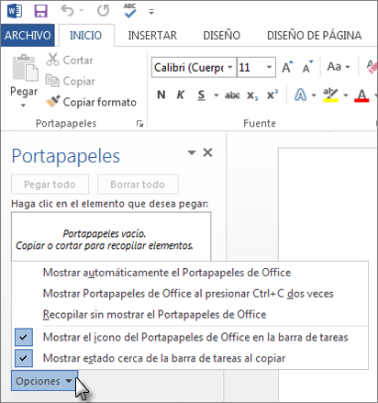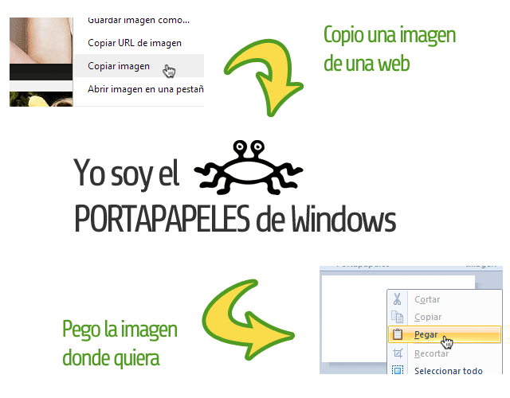

¿Que funcion cumple el explorador de windows
El explorador de Windows es un componente principal del sistema operativo que permite administrar el equipo, crear archivos y carpetas, lanzar aplicaciones,etc